**BAB I**

**PENDAHULUAN**

* 1. **Rumusan Masalah**
     1. Bagaimana cara menentukan dan penyelesaian Integrasi Numerik dengan metode Trapesium dan Metode Simpson 1/3
     2. Bagaimana menetukan penyelesaian Integrasi Numerik dengan menggunakan metode trapesium dan Simpson 1/3
  2. **Tujuan**
     1. Dapat menentukan penyelesaian Integrasi Numerik dengan metode Trapesium dan Metode Simpson 1/3
     2. Mencari besarnya kesalahan dari suatu perhitungan solusi Integrasi Numerik dengan Dengan metode Trapesium dan Metode Simpson 1/3.

**BAB II**

**PEMBAHASAN**

* 1. **Source Code**

from math import sin, cos, pi

def trapesium(f, a, b, n):

#fungsi, awal, akhir, bias

#tetapkan lebar panel(h)

h = (b-a)/n

#nilai awal total

sum=f(a)

for i in range (1,n):

sum = sum + 2 * f(a + i * h)

#hitung hasil integral

itg = h/2 * (sum +f(b))

return itg

def simpson(f,a,b,n):

#tetapkan lebar panel

h = (b-a)/n

x=a

#nilai awal total

itg = f(a) + f(b)

sigma = 0

for i in range(1,n):

x = x + h

if i%2 == 1: #ganjil

sigma = 4 * f(x)

else: #genap

sigma = 2 * f(x)

itg = itg + sigma

#hitung hasil integral

itg = h/3 * itg

return itg

#fungsi persamaan

def fun(x):

return x * sin(x)

#integral dari fun(x)

def fintegral(x):

return sin(x)-x*cos(x)

#batas atas dan bawah

a=0

b=pi

#nilai sesungguhnya

val = fintegral(b) - fintegral(a)

#trapesium

#hasil dari kaidah trapesium

hasil = trapesium(fun, a, b, 128)

galat = abs(val-hasil)

print('Hasil dari kaidah trapesium didapatkan : '+str(hasil) + '\nDengan galat : '+str(galat) +'\n')

#simpson1/3

#hasil dari kaidah simpson 1/3

hasil = simpson(fun, a, b, 128)

galat = abs(val-hasil)

print ('Hasil dari kaidah simpson 1/3 didapatkan :'+str(hasil) + '\nDengan galat : '+str(galat) +'\n')

itg = f(a) + f(b)

sigma = 0

for i in range(1,n):

x = x + h

if i%2 == 1: #ganjil

sigma = 4 * f(x)

else: #genap

sigma = 2 * f(x)

itg = itg + sigma

#hitung hasil integral

itg = h/3 * itg

return itg

#fungsi persamaan

def fun(x):

return x * sin(x)

#integral dari fun(x)

def fintegral(x):

return sin(x)-x*cos(x)

#batas atas dan bawah

a=0

b=pi

#nilai sesungguhnya

val = fintegral(b) - fintegral(a)

#trapesium

#hasil dari kaidah trapesium

hasil = trapesium(fun, a, b, 128)

galat = abs(val-hasil)

print('Hasil dari kaidah trapesium didapatkan : '+str(hasil) + '\nDengan galat : '+str(galat) +'\n')

#simpson1/3

#hasil dari kaidah simpson 1/3

hasil = simpson(fun, a, b, 128)

galat = abs(val-hasil)

print ('Hasil dari kaidah simpson 1/3 didapatkan :'+str(hasil) + '\nDengan galat : '+str(galat) +'\n')

#trapesium

#hasil dari kaidah trapesium

hasil = trapesium(fun, a, b, 128)

galat = abs(val-hasil)

print('Hasil dari kaidah trapesium didapatkan : '+str(hasil) + '\nDengan galat : '+str(galat) +'\n')

#simpson1/3

#hasil dari kaidah simpson 1/3

hasil = simpson(fun, a, b, 128)

galat = abs(val-hasil)

print ('Hasil dari kaidah simpson 1/3 didapatkan :'+str(hasil) + '\nDengan galat : '+str(galat) +'\n')

**2.2 Screenshot program**

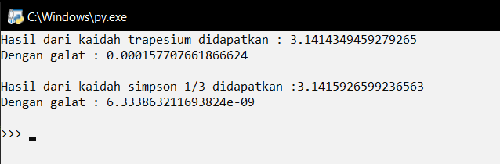

* 1. 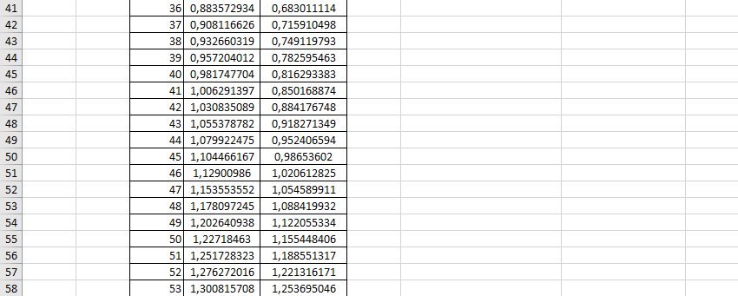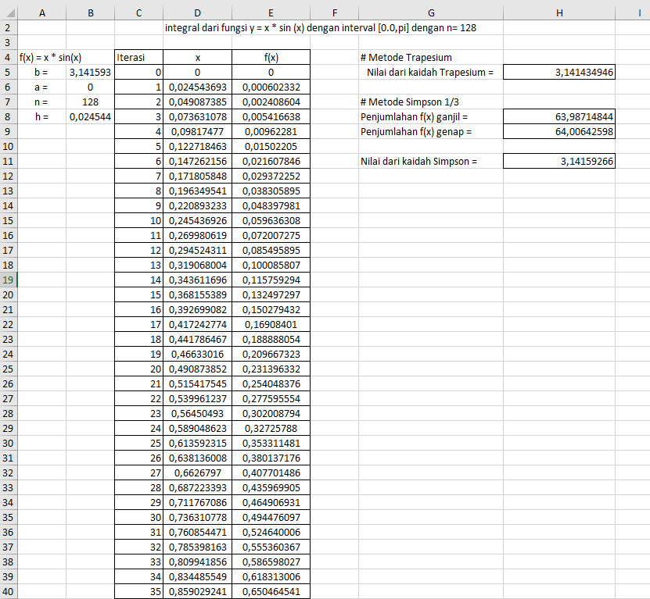 **Screenshot excel**

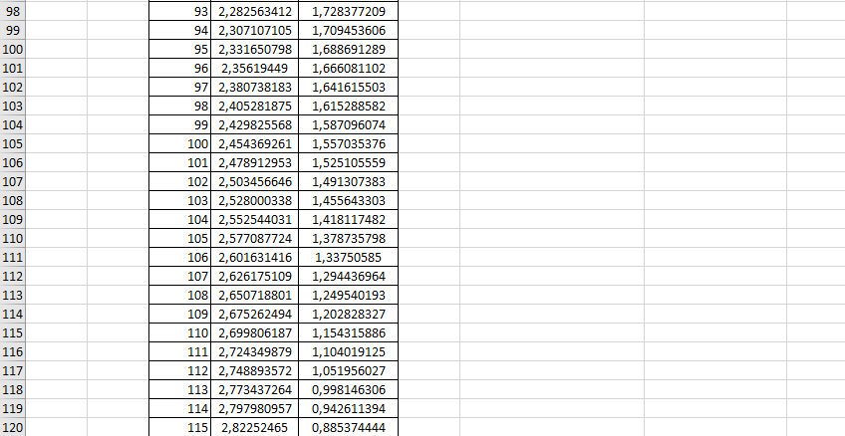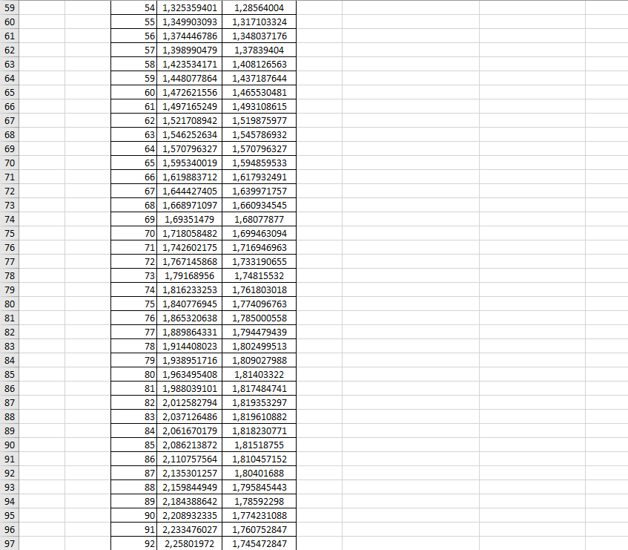

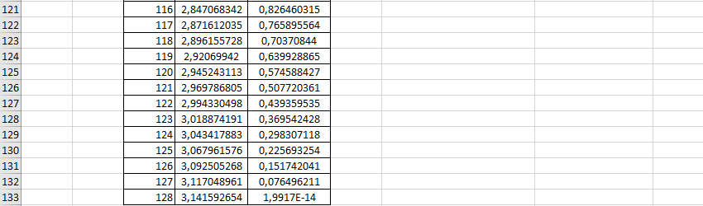

* 1. **Penjelasan**

**2.4.1 Metode Trapesium**

def trapesium(f, a, b, n):

#fungsi, awal, akhir, bias

#tetapkan lebar panel(h)

h = (b-a)/n

#nilai awal total

sum=f(a)

for i in range (1,n):

sum = sum + 2 * f(a + i * h)

#hitung hasil integral

itg = h/2 * (sum +f(b))

return itg

Program diatas digunakan untuk menyelesaikan integrase numerik dengan metode trapesium, cara kerja dari program tersebut yang pertama adalah menetapkan lebar panel (h) dengan h sebagai range dari a ke b, kemudian setelah menetapkan lebar panel selanjutnya memberi inisialisasi untuk nilai awal total yaitu sum=f(a), program akan melakukan perilangan i sampai dengan n untuk menjumlahkan pembagian trapesium, selanjutnya program akan menghitung hasil integral dan fungsi dengan variable itg = h/2 * (sum + f(b)) kemudian mengembalikan nilai itg.

**2.3.2 Metode simpson 1/3**

def simpson(f,a,b,n):

#tetapkan lebar panel

h = (b-a)/n

x=a

#nilai awal total

itg = f(a) + f(b)

sigma = 0

for i in range(1,n):

x = x + h

if i%2 == 1: #ganjil

sigma = 4 * f(x)

else: #genap

sigma = 2 * f(x)

itg = itg + sigma

#hitung hasil integral

itg = h/3 * itg

return itg

Program diatas digunakan untuk menyelesaikan permasalahan integrase numerik dengan metode simpson 1/3. Cara kerja program tersebut yang pertama adalah menetapkan lebar panel dengan mencari h dan x dengan h adalah range dari a ke b dan x adalah a atau batas atas, kemudian setelah menentukan h dan x selanjutnya memberikan inisialisasi untuk nilai awal total yaitu itg = f(a) + f(b), kemudian program akan melakukan perulangan i dari 1 sampai n dengan syarat jika ganjil maka sigma = 4 * f(x) tetapi jika I genap maka sigma = 2 * f (x). kemudian setelah melakukan perulangan selanjutnya menghitung hasil integral dengan rumus itg h/3 * itg, terakhir mengembalikan nilai itg

**BAB III**

**PENUTUP**

**3.1 Kesimpulan**

Dengan menggunakan metode trapesium dan metode 1/3 simpson, kita dapat mengatasi berbagai macam kondisi pada integrasi numerik terlebih dengan bantuan computer, kita dapat mengatasi kesulitan itu dengan memanfaatkan metode-metode numeric yang berkaitan dengan integrasi. Integrasi numeric dikenal juga sebagai kuadratur, persoalan integrasi numeric ialah menghitung secara numeric integral tertentu yang dalam hal ini a dan b adalah batas-batas integral, f adalah fungsi yang dapat diberikan secara eksplisit dalam bentuk persamaan ataupun secara empiric dalam bentuk tabel nilai.